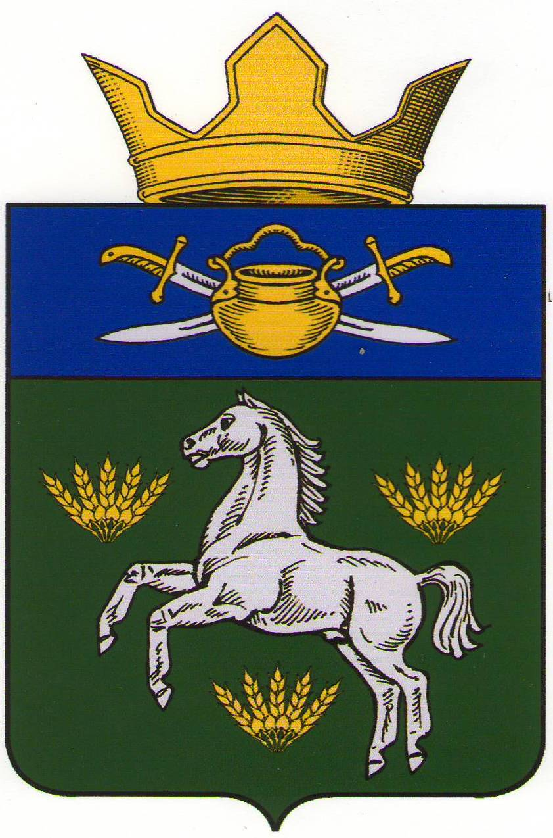

СОВЕТ НАРОДНЫХ ДЕПУТАТОВ
НАГОЛЕНСКОГО СЕЛЬСКОГО ПОСЕЛЕНИЯ
КОТЕЛЬНИКОВСКОГО МУНИЦИПАЛЬНОГО РАЙОНА
ВОЛГОГРАДСКОЙ ОБЛАСТИ

от 26 июля 2021 г. № 44/85

О внесении изменений в решение Совета народных депутатов Наголенского сельского поселения от 20.04.2020г.№18/37 «Об утверждении Порядка назначения и проведения опроса граждан в Наголенском сельском поселении»

В соответствии с Федеральным законом от 06.10.2003 № 131-ФЗ «Об общих принципах организации местного самоуправления в Российской Федерации», статьёй 15 Устава Наголенского сельского поселения Совет народных депутатов Наголенского сельского поселения
решил:

1. Внести в Порядок назначения и проведения опроса граждан в Наголенском сельском поселении, утвержденный решением Совета народных депутатов Наголенского сельского поселения от 20.04.2020г №18/37, следующие изменения:
1)пункт 1.4 дополнить абзацем вторым следующего содержания:
«В опросе граждан по вопросу выявления мнения граждан о поддержке инициативного проекта вправе участвовать жители Наголенского сельского поселения или его части, в которых предлагается реализовать инициативный проект, достигшие шестнадцатилетнего возраста.»;
2)пункт 2.1 дополнить абзацем четвертым следующего содержания:
«жителей Наголенского сельского поселения или его части, в которых предлагается реализовать инициативный проект, достигших шестнадцатилетнего возраста, -для выявления мнения граждан о поддержке данного инициативного проекта.»;
3) в пункте 3.1:
дополнить новым абзацем вторым следующего содержания:
«Для проведения опроса граждан может использоваться официальный сайт муниципального образования в информационно-телекоммуникационной сети «Интернет».»;
абзацы второй-восьмой считать соответственно абзацами третьим-девятым;
дополнить абзацем десятым следующего содержания:
«порядок идентификации участников опроса в случае проведения опроса граждан с использованием официального сайта Наголенского сельского поселения в информационно-телекоммуникационной сети «Интернет».»;
4) пункт 3.3 изложить в следующей редакции:
«3.3. Методика проведения опроса граждан.
3.3.1. Опрос граждан может осуществляться следующими способами:
в пункте(ах) проведения опроса граждан посредством заполнения опросных листов;
по месту жительства граждан посредством подворного (поквартирного) обхода.
с использованием официального сайта Наголенского сельского поселения в информационно-телекоммуникационной сети «Интернет»
3.3.2. Применение одного или нескольких способов проведения опроса указывается в методике проведения опроса.»;
5) пункт 4.3 дополнить словом «представителей» перед словом «администрации»;
6) дополнить пунктом 5.7 следующего содержания:
«5.7. В случае проведения опроса граждан в электронной форме с использованием официального сайта Наголенского сельского поселения в информационно-телекоммуникационной сети «Интернет», гражданин заполняет опросный лист в электронном виде.
Процедура проведения опроса граждан с использованием официального сайта Наголенского сельского поселения в информационно-телекоммуникационной сети «Интернет» определяется решением Совета народных депутатов о назначении опроса граждан.»;
7) в разделе 7 абзац второй изложить в следующей редакции:
«1) в случае проведения опроса по инициативе органов местного самоуправления Совета народных депутатов или жителей сельского поселения - за счет средств местного бюджета;».
2. Настоящее решение вступает в силу после его официального опубликования (обнародования).

Глава Наголенского
сельского поселения: Н.Г.Габиташвили

